检 察 工 作 简 报

（第114期）

雅安市雨城区人民检察院 2019年8月28日

雨城区院邀请全国人大代表来院调研
未成年人刑事检察工作

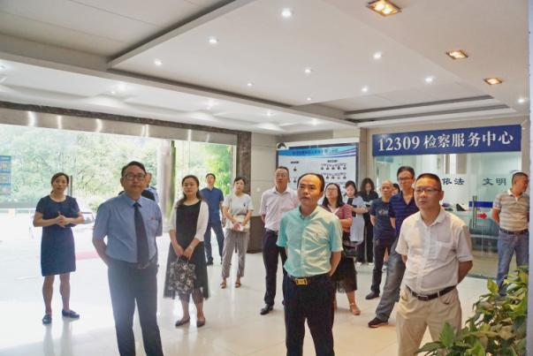
8月27日，区人大常委会副主任李晓春、全国人大代表庹庆明等一行十余人受邀莅临雨城区检察院调研未成年人刑事检察工作。
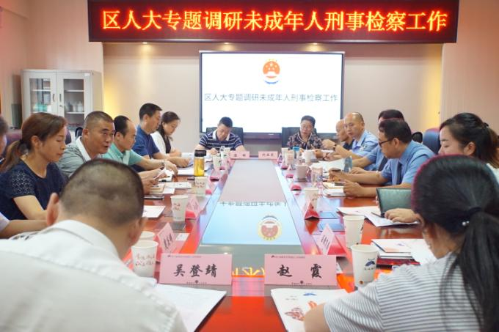
调研组一行在雨城区院干警的引领和讲解下，对雨城区院“未雨情”工作室及保护未成年人“110指挥中心”进行了参观，“未雨情”工作室检察官通过PPT演示的形式，图文并茂的向调研组介绍了“未成年人110指挥中心”的工作架构、运作情况和相关保护案例。随后，调研组一行在本院与区公安分局、区司法局、区民政局、区教育局、区妇联、团区委、区市场监管局、观护帮教企业等相关负责人进行了专题座谈。会上，我院检察长吴双文就2017年以来我院未成年人检察工作开展情况向调研组进行了汇报，副检察长林涛就亮点工作进行了补充，各参会单位负责人就近期开展未成年人保护工作情况进行了发言并提出意见建议。
调研组听取汇报后，对雨城区检察院未成年人检察工作给予了高度肯定，调研组高度赞扬了我院未成年人检察工作，称赞我院通过协调行政部门打通了未成年人保护工作的行业梗阻，让未成年人保护工作在保护未成年人“110”指挥中心制度的规划下形成了合力、建立起了符合本地特色的未成年人健康成长社会支持体系，为全国未成年人保护工作提供了雨城经验，在保护和预防未成年人犯罪方面取得了较好的效果。参会人大代表纷纷提出了意见建议。
全国人大代表庹庆明对我院进一步做好未成年人保护工作提出了以下建议和希望：一是要利用平台优势，充分开展下沉式的未成年人法治预防工作，做到对区内社区、村组的覆盖；二是希望“未成年人110指挥中心”多制作一些类似《生命的光》的公益宣传片，加强多媒体形式的禁毒宣传；三是联合行政执法部门整治网吧、酒吧等娱乐场所容留未成年人的情况。
李晓春副主任在最后对未成年人刑事检察工作提出了三点意见：一是汇聚各行政部门的力量，共同致力于未成年人保护工作，加大区委对该项工作的考核权重分值；二是要加强未检专业人员的培养，打造专业的未成年人保护工作团队；三是积极争取党委政府的支持，加大对未检工作的经费投入，建立专门的未成年人法治教育基地。

报：雅安市人民检察院、区委办、区人大办、区政府办、区政协办、区委政法委
送：本院领导
发：本院各科、局、室、队
雅安市雨城区人民检察院办公室 2019年8月28日印

